Hrvatski jezik – nastava na daljinu
Autorica: Vesna Samardžić

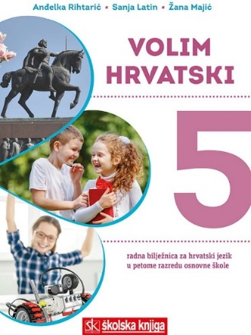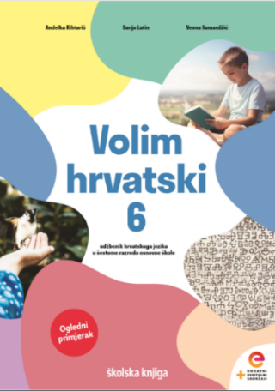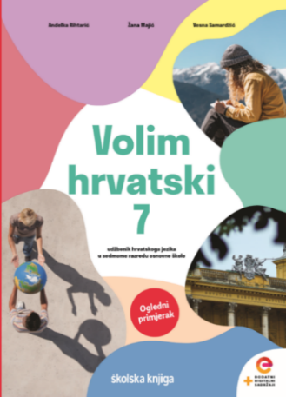

BROJ SATI NASTAVE: 2

NASTAVNA JEDINICA: Glagolski prilozi

ODGOJNO-OBRAZOVNI ISHODI

Nakon današnjega sata moći ćeš:

- uočavati glagolske priloge u rečenicama
- razlikovati glagolske priloge prošle i sadašnje
- dopunjavati rečenice različitim glagolskim prilozima
- tvoriti rečenice u kojima pravilno rabiš glagolske priloge
- preoblikovati dijelove rečenice u glagolske priloge
- pravilno rabiti zarez
- razgovara radi izmjene informacija (vrednovanje i samovrednovanje).

OPIS AKTIVNOSTI

- aktivnost

Na 46. str. u udžbeniku nalazi se nastavna jedinica Glagolski prilozi. Pročitaj nastavnu jedinicu i tijekom čitanja vodi bilješke. Izdvoji najvažnije sadržaje o glagolskim prilozima.

- aktivnost
Još jednom provjeri svoje bilješke. Usporedi svoje bilješke s planom ploče i po potrebi ih dopuni.

PLAN PLOČE

Glagolski prilozi

glagolski prilog prošli glagolski prilog sadašnji
– radnja prethodi radnji predikata – radnja istodobna s radnjom predikata

Pogledavši prilog, upoznali smo kravatu. Gledajući prilog, upoznali smo kravatu.

glagolska osnova + -vši ili -avši glagol u 3. os. mn. prezenta + -ći

svršeni glagoli nesvršeni glagoli

dolazim ja
došao sam ja
TRČEĆI
doći ću ja
nepromijenjivi - ne mijenjaju se po vremenima i osobama

dolazimo mi
došli ste vi
TRČEĆI
doći će oni

- glagolski prilozi :
- nastali od glagola
– nepromjenjivi
– služba u rečenici: PO

- 2 vrste glagolskih priloga: GL. PRILOG SADAŠNJI i GL. PRILOG PROŠLI

GL. PRILOG SADAŠNJI
Zijevam pjevajući. Dok zijevam, pjevam.
Skačući smo se prebacili. Dok smo skakali, prebacili smo se.

- Radnja izrečena glagolskim prilogom vrši se ISTODOBNO!

GL. PRILOG SADAŠNJI
tvorba: 3. os. mn. prezenta + -ći

GL. PRILOG PROŠLI
Stigavši pozdravim. Pošto stignem, pozdravim.
Vrativši se iz škole učim. Pošto se vratim iz škole, učim.

- Radnja glagolskog priloga PRETHODI radnji predikata.

GL. PRILOG PROŠLI
tvorba: osnova + -vši ili -avši

- popridjevljeni glagolski prilozi: vrući, idući, sljedeći…

- aktivnost

Nakon što si napravio bilješke, provjeri svoje znanje o glagolskim prilozima rješavanjem kviza koji se nalazi na sljedećoj poveznici:

https://view.genial.ly/619a5732ca8c850d8af72b24/interactive-content-glagolski-prilozi

Ako nisi uspješno riješio kviz, još jednom promotri svoje bilješke, a zatim ponovno riješi kviz.

- aktivnost

Smisli 5 parova rečenica koje ćeš preoblikovati tako da uporabiš glagolski prilog, primjerice:
Sjedim i razmišljam o značenju kravate. Sjedeći, razmišljam o značenju kravate.

Svoje primjere zapiši u bilježnicu.

- aktivnost

Riješi zadatke u radnoj bilježnici Glagolski prilozi (52. – 53. str.).

- aktivnost

Rješavanjem kviza u rubrici Volim hrvatski u digitalnome udžbeniku provjeri svoje znanje o glagolskim prilozima.
https://www.e-sfera.hr/dodatni-digitalni-sadrzaji/d2bea953-d0d1-4a16-90df-1d634a3fa329/

- aktivnost
Nakon obrade glagolskih priloga, izradi kviz u nekomu mrežnom alatu kojim ćeš provjeriti poznavanje glagolskih priloga svojih prijatelja iz razreda (Genially, WordWall, Kahoot…). Pošalji poveznicu na kviz prijateljima iz razreda i riješi kvizove koje su oni poslali tebi.
Procijenite tko je najbolje napravio zadatak i čiji je kviz najuspješniji.

- aktivnost
Nakon što si riješio sve zadatke, procijeni koliko si naučio.

